Défi de lecture : comprendre intégralement

Savant avec Trou de Mémoire (Julio Cortazar)

Savant avec trou de mémoire
Savant éminent, histoire romaine en vingt-trois volumes, candidat sûr prix Nobel, grand enthousiasme dans son pays. Subite consternation : rat de bibliothèque à plein temps lance grossier pamphlet signalant omission Caracalla. Relativement peu important, mais de toute façon omission. Admirateurs stupéfaits consultent Pax Romana quel artiste perd le monde Varus rends-moi mes légions homme de toutes les femmes et femme de tous les hommes méfie-toi des Ides de Mars l’argent n’a pas d’odeur par ce signe tu vaincras. Absence incontestable de Caracalla, consternation, téléphone débranché, savant ne peut répondre au roi Gustave de Suède mais ce roi ne songe pas à l’appeler, plutôt un autre qui compose en vain son numéro en jurant dans une langue morte.

Sabio con agujero en la memoria
Sabio eminente, historia romana en veintitrés tomos, candidato seguro al Premio Nobel, gran entusiasmo en su país. Súbita consternación: rata de biblioteca a full-time lanza grosero panfleto denunciando omisión Caracalla. Relativamente poco importante, de todas maneras omisión. Admiradores estupefactos consultan Pax Romana qué artista pierde el mundo Varo devuélveme mis legiones hombre de todas las mujeres y mujer de todos los hombres (cuídate de los Idus de marzo) el dinero no tiene olor con este signo vencerás. Ausencia incontrovertible de Caracalla, consternación, teléfono desconectado, sabio no puede atender al Rey Gustavo de Suecia pero ese rey ni piensa en llamarlo, más bien otro que disca y disca vanamente el número maldiciendo en una lengua muerta.

Déroulement de l’exercice :
- 10' de travail individuel : chacun cherche à comprendre le maximum
- 10' de travail à deux : mise en commun et tentative d’en comprendre davantage
- 10' de travail à quatre : mise en commun et tentative d’en comprendre davantage
- Plénum : un membre de chaque groupe de quatre fait le relevé de tout ce qui a été compris ; l’ensemble de la classe essaie d’aller encore plus loin.
Durant les quatre étapes : autorisation d’utiliser le smartphone et le web !
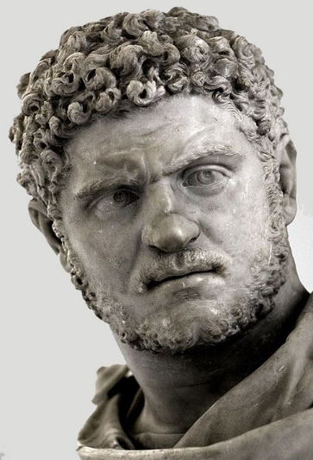
Solution

Un savant éminent, auteur d’une histoire romaine en vingt-trois volumes, est un candidat sûr pour le prix Nobel. Un grand enthousiasme se répand dans son pays, suivi d’une subite consternation. En effet un rat de bibliothèque à plein temps lance un grossier pamphlet qui signale l’omission de l’empereur Caracalla. C’est un oubli relativement peu important, mais de toute façon, c’est une omission.
Les admirateurs du savant sont stupéfaits et consultent les vingt-trois volumes de Pax Romana. Ils passent en revue les phrases célèbres liées aux principaux empereurs :
- « Quel artiste perd le monde ! » Qualis artifex pereo ! phrase attribuée à l’empereur Néron au moment de mourir (d’après l’historien romain Suétone)
- « Varus, rends-moi mes légions » : «Quinctili Vare, legiones redde ! » phrase prononcée par l’empereur Auguste après la terrible défaite subie en 9 ap. J.-C. dans la forêt du Teutobourg, quelque part dans le nord de l’Allemagne actuelle (légions écrasées par Arminius)
- « Homme de toutes les femmes et femmes de tous les hommes » : expression moqueuse qui circulait à propos de la bisexualité de Jules César
- « Méfie-toi des Ides de Mars » : l'haruspice étrusque Titus Vestricius Spurinna et un rêve de sa femme Calpurnia Pisonis avaient averti Jules César de se méfier de cette date du calendrier romain… Il sera assassiné à cette date
- « L’argent n’a pas d’odeur » : pecunia non olet. Réponse de l’empereur Vespasien à ceux qui le critiquait pour avoir imposé un impôt sur l’urine (utilisée par les tanneurs et pour blanchir les vêtements)
- « Par ce signe tu vaincras » : In hoc signo vinces. Parole divine entendue par l’empereur Constantin quand il vit une Chrisme dans le ciel, lors d’une bataille. Il se convertit ensuite au christianisme.
L’absence de Caracalla est incontestable. C’est la consternation. Le savant a débranché son téléphone Il ne peut donc répondre au roi Gustave de Suède qui pourrait lui annoncer la remise du Prix Nobel, mais ce roi ne songe pas à l’appeler.
C’est plutôt un autre (Caracalla) qui compose en vain son numéro en jurant dans une langue morte (le latin).

